Integrantes del Equipo:
- Pesina Santander Edgar Gael
- Ávalos Castillo Armando de Jesús
- Vázquez romo marco Antonio
- Ramos Antonio saqueo
- Hernández Nacud Milton Arad
- Borjas Arias Ronaldo Antonio

Documentación del Equipo
Mi compañero Milton Nacud se encargó de buscar materiales. También estuvo probando las resistencias y led que funcionaran con el tester y buscando cables y por último le dio una ultima revisada de los materiales que estuviera completos
- Materiales que utilizaron
- Arduino uno
- Sensor dht22
- Led rojo y verde
- Resistencias 220
- Buzer v piezoeléctrico
- Cables jumpers
- Protoboard
- Cable de consola
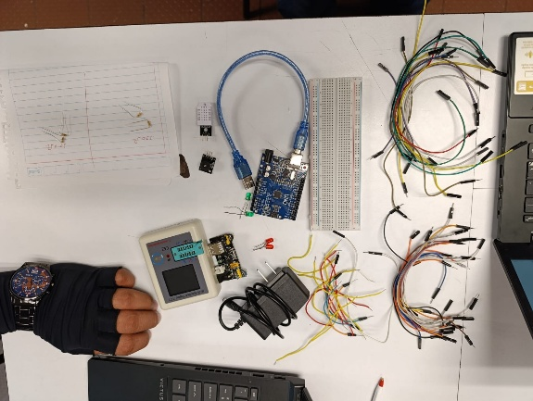
Mi compañero Borjas Arias se encargó de hacer el diagrama para que el siguiente compañero se encargue de hacer el armado del prototipo siguiendo el diagrama.

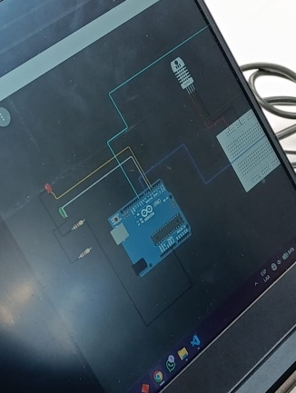

Mi compañero Marco Antonio se encargó de armar las conexiones del diagrama para el prototipo basándose del diagrama que se realizó anterior mente. Se siguió todas las líneas que estaban en el diagrama y le dio una última revisada para que no le hiciere falta ninguna conexión o le faltaran concesiones por conectar
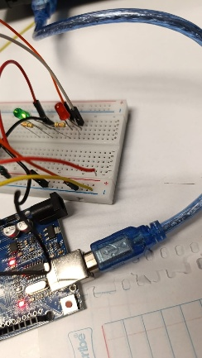

El siguiente compañero Gael Pecina se encargó de realizar la programación y el programa en la aplicación Arduino también estuvo analizando las conexione realizadas por el compañero Marco Antonio para la guía de los puertos y hacer el programa.
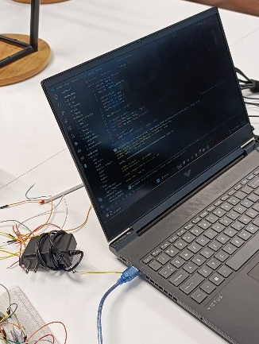

El siguiente compañero armando realizo la prueba del prototipo y que esté funcionando correctamente que no haya fallas y, mostrado de cómo funciona
